PHẦN 1: PHÂN TÍCH VAI TRÒ CỦA UI STATES (TRẠNG THÁI TĨNH)

1. Tại sao cần thiết kế đầy đủ các trạng thái tĩnh (UI States) trước khi làm Prototype?
- Cung cấp nguyên liệu cho Prototype: Prototype thực chất là việc thiết kế các quy tắc chuyển giao (Transitions) và nối dây tương tác (Interactions) giữa các trạng thái hoặc các màn hình. Nếu không thiết kế tĩnh các biến thể (Variants/UI States) từ trước, người thiết kế sẽ không có nguyên liệu để nối luồng (ví dụ: không có giao diện mờ để thể hiện trạng thái chưa sẵn sàng, không có biểu tượng tải để thể hiện màn hình chờ giao dịch).
- Định hướng trải nghiệm người dùng (UX) & Ngăn ngừa lỗi:
  - Trạng thái Disabled: Ngăn chặn hành vi nhấn nhầm khi dữ liệu chưa đủ (chưa nhập thẻ), giảm tải việc gửi request lỗi lên server.
  - Trạng thái Loading: Phản hồi tức thì cho người dùng biết hệ thống đang xử lý, tránh việc người dùng hoảng loạn click liên tục gây trùng lặp giao dịch (double payment).
- Đảm bảo tính chính xác khi Handoff cho Developer: Lập trình viên dựa vào các trạng thái tĩnh này để code các điều kiện (Conditional Logic) cho component (khi nào đặt disabled = true, khi nào hiển thị spinner...).

2. Nhầm lẫn của Tester / Khách hàng nếu dùng bản thiết kế hiện tại (Nút luôn sáng màu) để làm Prototype
- Hiểu nhầm về tính hợp lệ của dữ liệu (False Affordance): Khi form thông tin thẻ đang trống nhưng nút "Thanh toán" vẫn sáng màu (Default/Active State), Tester/Khách hàng sẽ nghĩ rằng họ có thể bấm thanh toán ngay mà không cần nhập thẻ.
- Trải nghiệm đứt gãy và khó chịu (Frustration):
  - Nếu click vào nút sáng màu mà không có phản hồi do form trống, người dùng sẽ nghĩ ứng dụng bị đơ/đóng bấn (lag/freeze).
  - Nếu click vào mà hệ thống báo lỗi ngay lập tức, người dùng sẽ cảm thấy bị đánh đố vì giao diện chủ động "mời gọi" bấm (sáng màu) nhưng bấm vào lại ăn lỗi.
- Thiếu phản hồi trong lúc xử lý (Missing System Status): Khi không có trạng thái Loading, lúc click thanh toán, giao diện giữ nguyên nút sáng màu sẽ khiến người dùng không biết giao dịch đã được gửi đi chưa và dễ ấn lại lần nữa.

PHẦN 2: THIẾT KẾ BỘ UI KIT TĨNH (VARIANTS) TRÊN FIGMA (MỨC ĐỘ WIREFRAME)
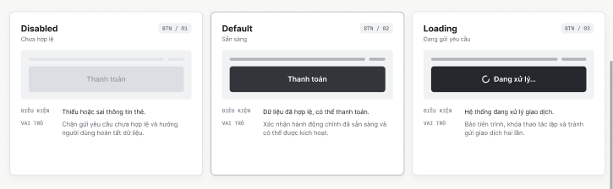
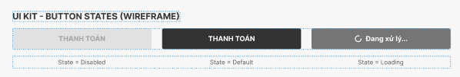

link figma:
https://www.figma.com/design/3zGBNnXRTDu2T7Svr6YVGi/ls13-Ls02?node-id=2-121&t=NLNAKbTekXoy5WNf-1

